BILLET DE BLOG 11 FÉVR. 2022

Les sages-femmes PMI, zoom sur la condition féminine en berne
892 sages-femmes territoriales, dites de Protection maternelle et infantile (PMI), soit 80 % d’entre elles, viennent d’adresser une lettre à la ministre de la fonction publique et au gouvernement. Elles y dénoncent leur situation de laissées pour compte et demandent à être reçues : du jamais vu. Pourtant, encore une fois, rien de plus qu'une permanence du patriarcat.
Signalez ce contenu à notre équipe
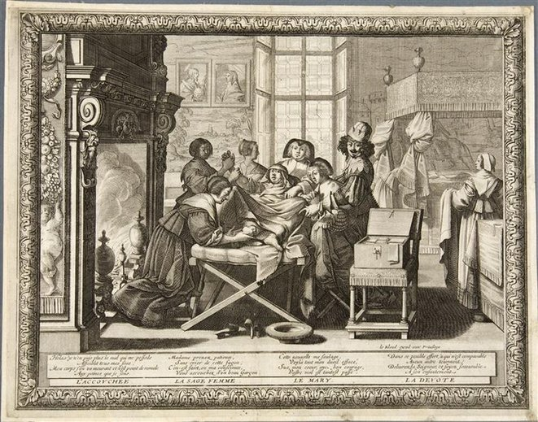
claudine schalck
sage-femme, psychologue clinicienne, chercheure associée au CNAM PhD psychosociologie
Abonné·e de Mediapart
Ce blog est personnel, la rédaction n’est pas à l’origine de ses contenus.
Lire plus tard Imprimer
Partager sur Facebook Partager sur Twitter
892 sages-femmes territoriales, dites de Protection maternelle et infantile (PMI), soit 80 %¹ d’entre elles, viennent d’adresser une lettre à la ministre de la fonction publique et au gouvernement. Elles y dénoncent leur situation de laissées pour compte et demandent à être reçues : du jamais vu. Car, malgré leur isolement territorial et leur dépendance des politiques locales, celles des conseils généraux, à quelques unes ou à plusieurs dizaines selon les départements de France, elles ont réussi, avec cette lettre massivement signée, un tour de force collectif via les réseaux sociaux. Plus qu’ailleurs chez les sages-femmes, à 97 %² des femmes, la condition féminine y est nettement en berne. A la territoriale, elles sont 100 % de femmes, pour des services inconditionnels en PMI, dédiés à cette moitié de l’humanité, par leur proximité et leur gratuité. Plus qu’ailleurs, aussi, leurs services y ont ce relief caractéristique des professions du care, dites socialement féminines, sous valorisées et peu considérées, lorsqu’il s’agit d’y exercer ces qualités jugées si naturelles chez les femmes, alliant assistance, oblation et dévotion dans l’ordre patriarcal.
« Un métier de femme, c’est un métier féminin, donc subordonné et mal payé, enfin, c’est une activité où la femme est censée exprimer ses dispositions « naturelles » ou considérées comme telles »³ écrit le sociologue Pierre Bourdieu.
De quoi concéder, sans hésiter, que ces professionnelles portent bien ce que le sociologue Irving Goffman (1963)⁴ appelle des « stigmates » : ceux de la féminité. En l’occurrence, ceux qui affectent l’identité sociale d’un individu, en le discréditant, que ce soit par ses caractéristiques innées ou acquises.
Car, pour femmes et les sages-femmes, en PMI tout particulièrement, l’histoire se répète toujours avec la même ritournelle dès qu’il s’agit de discriminations. Malgré tous les beaux discours sur l’égalité dans les droits, pour le salaire et les conditions de travail, la démocratie se grippe et le double langage fleurit afin que socialement surtout rien ne bouge.
Comme toutes les sages-femmes, elles ont pourtant régulièrement battu le pavé depuis 20 ans et participé à pas moins de 7 grèves nationales depuis 1 an. Elles ont alerté sur leurs conditions de travail et de rémunération indignes de leurs compétences médicales, mais tellement conforme à une activité par trop féminine. Elles ont dénoncé le si peu de considération pour les services rendus aux femmes qu’elles en arrivent, elles aussi, à avoir maintenant la nausée de leur métier.
Comme chez beaucoup de soignants, les sages-femmes sont peu à peu rongées par la « souffrance éthique » qui, selon le psychiatre Christophe Dejours (1998)⁵, contraint à renier, dans l’activité, ses propres valeurs, celles qui permettent de travailler. En PMI aussi, l’humanité au coeur de la flamme s’épuise dans un métier pourtant on ne peut plus aimé. La litanie est encore plus longue et ressemble presque à un chemin de croix pour une reconnaissance qui ne vient pas.
Car, les réponses apportées à la situation générale des sages-femmes se limitent à colmater celle des hospitalières tout en creusant encore plus les inégalités en les opposant à leurs collègues, d’exercice libéral, privé et surtout territorial. Alors qu’elles souffrent toutes, de la même manière, d’un manque de reconnaissance pécuniaire, statutaire autant que symbolique, la prime d’exercice médical de 240 euros, concédée seulement aux premières, n’est de fait qu’une prime de pénibilité déguisée, censée faire taire et calmer les nausées. La pauvre revalorisation salariale de 78 euros, là où l’IGAS⁶ en préconisait 600, pour toutes les sages-femmes fonctionnaires, témoigne du peu de valeur accordée à leur activité. Quant au Ségur, 183 euros, pour rattraper de flagrantes discriminations, il reconnaît les ayant droit, les hospitalières, et fabrique des laissées-pour-compte, avec les territoriales, qui resteront sans Ségur, et sans prime d’ailleurs, même ce dernier a été accordé à d’autres métiers en PMI entre temps.
Pour les sages-femmes PMI, dès lors, subsidiarité territoriale rime avec subsidiarité patriarcale. Car, de nombreux départements rivalisent avec les mesures contradictoires tirées d’un cadre d’emploi médico-social et la nomenclature absurde de l’INSEE⁷ qui affecte une profession médicale aux activités non médicales . À qui d’autre peut-on dénier autant de qualités pourtant légalement protégées ? Limiter la carrière à un seul grade quand il y en a 2 ? Organiser l’encadrement d’une profession médicale par toutes sortes d’autres professions, en dehors des pairs ? Tout en jurant que l’autonomie et l’indépendance professionnelle, conditions légales imposées pour exercer, ne sauraient dépendre de l’organisation de travail ni des hiérarchies. Comme souvent, pour les femmes, le labyrinthe des injonctions paradoxales ressemble, on ne peut mieux, à « l’effort pour rendre l’autre fou », titre célèbre d’un écrit du psychanalyste Harold Searles (1977)⁸.
Certes, il y a le projet de loi de la députée Chapelier, adopté à l’Assemblée nationale, qui propose, a minima, une reconnaissance, pour toute la profession, par la revalorisation de la formation et de la recherche. Mais là encore, au Sénat c’est une autre affaire. Pour le baromètre politique ces questions de femmes sont loin d’être prioritaires. Et c’est peine perdue devant la clôture prochaine du calendrier avant l’entrée en campagne électorale.
Il y a bien aussi l’historien Emmanuel Todd⁹ qui vient proclamer, une fois de plus, la fin du féminisme au motif que les femmes auraient tout obtenu. La « pellicule » de patriarcat qu’il concède à la société est, cependant, pour les sages-femmes et les femmes, toujours une épaisse couenne, solidement enracinée, par la « force de la structure » comme le formule Pierre Bourdieu (1998)¹⁰. Chez les sages-femmes, à coup sûr en PMI, le travail de terrain est encore et toujours une leçon de choses du patriarcat. Leçon qui dit tout sur la condition féminine.
1Direction de la Recherche, des Études, de l’évaluation et des statistiques (DRESS), mai 2016. Disponible :
https://solidarites-sante.gouv.fr/IMG/pdf/ondps_ouvrage_sur_les_sagesfemmes_mai2016.pdf
2 Direction de la Recherche, des Études, de l’évaluation et des statistiques (DRESS). Quelle démographie récente et à venir pour les professions médicales et pharmaceutiques ? Constat et projections démographiques. Mars 2021, 76. Consultable : https://drees.solidarites-sante.gouv.fr/sites/default/files/2021-03/DD76_0.pdf
3 Bourdieu Pierre. Il manquera toujours la moustache, entretien avec Catherine Portevin, Télérama, n°2533, 29 Juillet 1998
4 Goffman Erving. Stigmate : Les usages sociaux des handicaps, Paris, 1975- 1re éd., Stigma : Notes on the management of spoiled identity , Upper Saddle River, 1963.
5 Dejours Christophe. Souffrance en France : La banalisation de l’injustice sociale, Paris, Le Seuil, 1998a.
6 Inspection Générale des Affaires Sociales (IGAS) . L’évolution de la profession sage-femme, juillet 2021. Consultable :https://www.igas.gouv.fr/IMG/pdf/2021-020r.pdf
7 Institut National de la Statistique et des Études Économiques ( INSEE) : Nomenclature d’activités françaises (NAF), révision 2008. Sous classe 86. 90D : Activités des infirmiers et des sages-femmes.
Consultable : https://www.insee.fr/fr/information/2120875
8 Searles Harold. L'effort pour rendre l'autre fou. Un élément dans l'étiologie et la psychothérapie de la schizophrénie, traduit de l'anglais par Brigitte Pontalis, Nouvelle revue de psychanalyse, 2, Paris, Gallimard, 1975. Titre original : « The effort to drive the other person crazy. An element in the aetiology and psychotherapy of schizophrenia », British Journal of Medical Psychology, 1959, 32.
9 Todd Emmanuel. Où en sont-elles ? Un esquisse de l’histoire des femmes, Paris, Seuil, 2022.
10 Bourdieu Pierre . La domination masculine, Paris, Seuil, coll.Essais, 1998.
Recommandé (2)
Partager sur Facebook Partager sur Twitter
2 commentaires
Bienvenue dansle Club de Mediapart
Tout·e abonné·e à Mediapart dispose d’un blog et peut exercer sa liberté d’expression dans le respect de notre charte de participation.
Les textes ne sont ni validés, ni modérés en amont de leur publication.
Voir notre charte

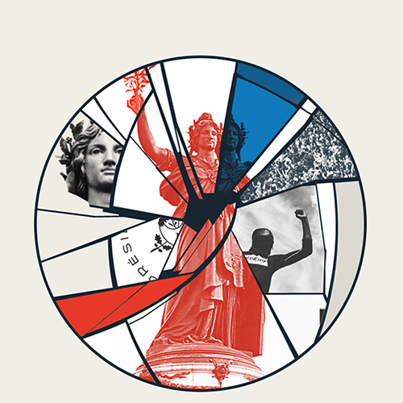
Le pire est possible, essayons le meilleur
Profitez de notre offre spéciale présidentielle : 3 mois pour 9,90€
Puis 9,90€/mois
Et suivez notre couverture garantie 0% sondages, 100% indépendante et d’intérêt public
J'en profite

Les articles les plus lus
Journal — Politique
Ukraine : Jadot et Hidalgo ouvrent un front anti-Mélenchon
Journal
Les milliardaires français brûlent la planète
Recommandés par nos abonné·es
Billet de blog
Les leçons géopolitiques de la crise ukrainienne
Tribune
Zemmour n'est pas une parole juive
Billet de blog
Russie et Ukraine
À la Une de Mediapart

